Laboratorijska vaja – Oblikovanje daljnovoda

Navodilo za vajo

Daljnovod nazivne napetosti 400 kV križa naftovod po spodnji skici. Izračunati je potrebno montažno krivuljo za razpetino ˝s˝ in za uporabljene vrvi 3x Al/Je 490/65 mm². Določiti je potrebno tudi višini obeh križnih stebrov 2 in 3 do spodnjih obesišč vodnikov.

Skica trase:

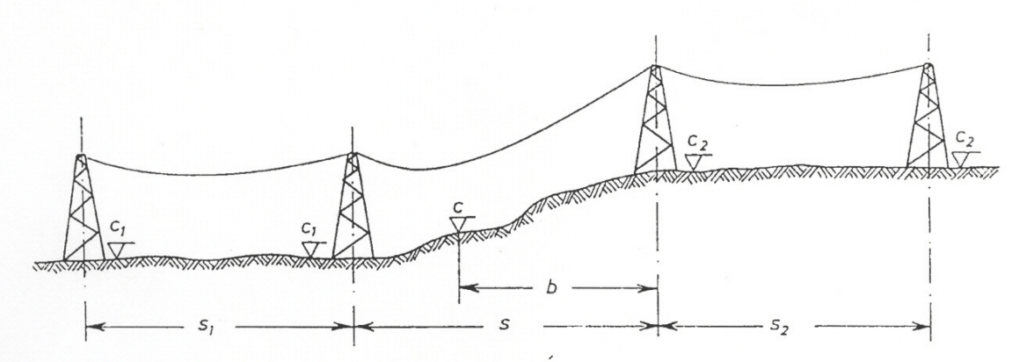

Podatki:

U | Prečkamo | s1 | s | s2 | c1 | c | c2 | b
kV |  | m | m | m | m | m | m | m
400 | naftovod | 380 | 380 | 360 | 400 | 410 | 415 | 180

Postopek

Ramerje prerezov:

A_{Al}/A_{Je} | γ [N/mm²m] | E [N/mm²] | α [10⁻⁶ ºC]
4,4 | 0,064 | 80000 | 18,7
6 | 0,035 | 77000 | 18,8
7,7 | 0,0336 | 70000 | 19,4

Tabela 1: Rzmerje prerezov aluminija in jekla in pripadajoči koeficienti

Iz tabele 1 vzamamo vrednost 7,7.

Podatki za aluminij:

Izračun maksimalne natezne napetosti pri dodatnem zimskem bremenu (ZDB):

Maksimalno natezno napetost računamo pri -5° C + zimsko dodatno breme.
Faktor k pomeni faktor zmanjšanja natezne napetosti pri križanjih za naftovod je faktor 1.

Kritična razpetina:

Računanje montažne krivulje:

ν [°C] | -20 | -10 | 0 | 10 | 20 | 30 | 40
Δν [°C] | -15 | -5 | 5 | 15 | 25 | 35 | 45
m | 130 | 153 | 167 | 170 | 184 | 198 | 191
σ [N/mm²] | 53,8 | 52 | 50,3 | 48,8 | 47,4 | 46 | 44,8
f [m] | 11,3 | 11,7 | 12,1 | 12,4 | 12,8 | 13,2 | 13,5

Tabela 2: Montažna tabela

» vrstica za m je narobe iračunan, zato sem priložil zraven še kodo iz Mathemative kako se izračuna polinom tretje stopnje, pri rezlutatu izpišeš pozitivno številko, meni se ni dalo še enkrat pisat tabele, potem ko sem napisal program«

Slika 1: Odvisnosti natezne napetosti od temperature

Slika 2: Odvisnosti povesa od temperature

Izračun kritične temperature

, fmax => 40°C.

» enačba *«

Varnostna višina za križanje naftovoda pri 110kV daljnovodu je 8 m.Ta višina se za 400 kV daljnovod poveča za:

Določitev višine steborv.

Narišemo verižnico s pomočjo izračuna povesa. Krivuljo izrežemo in jo postavimo na traso, prvi pogoj je kritična višina od naftovoda, tukaj se stika krivulja in točka, katera določa višino. Drugi pogoj je, da je celotna razpetina vodoravna in tretji pogoj je da so oba stebra enako visoka. Ko smo vse to izpolnili razberemo višino stebrov.

s [m] | 0 | -100 | -200 | -300 | -400 | -500 | -600 | -700 | -800
f [m] | 0,00 | 0,94 | 3,75 | 8,44 | 15,00 | 23,44 | 33,75 | 45,94 | 60,00

Tabela 4: Poves levega dela verižnice.

s [m] | 0 | 100 | 200 | 300 | 400 | 500 | 600 | 700 | 800
f [m] | 0,00 | 0,94 | 3,75 | 8,44 | 15,00 | 23,44 | 33,75 | 45,94 | 60,00

Tabela 5: Poves desnega dela verižnice.

''da še enkrat razložim kako se nariše vse skupaj, prvo po enačbi * izračunaš povese tako da vzameš za s da je dvakratna dolžina ki jo imaš podano, ja imam s = 380 zato sem računač od -800 do +800 in sem dobil tabelo 4 in tabelo 5. Iz teh dveh tabel napišemo novo tabelo 6 in tabelo 7 tako da delimo razpetino z 2 toda poves ostane enak, in iz tabele 6 in 7 narišemo krivuljo, to zgleda tako da na list papiraj naredis koordinatni sistem kateri je narejen v nekem merilu jaz sem imel da je po x-osi 1cm na listu enkao 50 m v naravi in po y-osi pa je 1cm enak 5 m v naravi, in v ta sistem vsatvis točke, razpetino s gledaš po x osi in poves pa po y osi, in potegneš črto med točkami in to izrežeš v obliki črke U toda samo po spodnjem robu črte od zgoraj potegneš ravno črto med obemi vrhi krivulje, potem na nov list narišeš enak koordinatni sistem v istem merilu in notri narišeš traso v merilu in za prvi stolp narišeš navpičnico in za drugi stolp tudi, traso postviš tako da prvi stolp začne v izhodišču sistema v točki (0,0) desno od njega pa je trasa, tam kjer gre ''naftovod'' nad tem moraš še označit točko, kjer sega varnostna višina in tukaj narediš križec. Sedaj postaviš krivuljo na traso in 1. krivulja mora biti vodoravna, 2. krivulja se mora dotikati točke, ki je križec, in 3. tam kjer se seka krivulja in steber od tal je to višina stebra in oba stebra morata biti enako visoka, iz vsega tega se ven razbere višina stebra in razdalja Xc, ki je razdalja med najnižjo točko krivulje in najbližjim stebrom, to je vodoravna razdalja. Sedaj se še preveri če je varnostna višina vredi to je na ta zadnji strani izračun, če razdalje niso približne je nekaj narobe''

s [m] | 0 | -50 | -100 | -150 | -200 | -250 | -300 | -350 | -400
f [m] | 0,00 | 0,94 | 3,75 | 8,44 | 15,00 | 23,44 | 33,75 | 45,94 | 60,00
Tabela 6: Poves levega dela verižnice.

s [m] | 0 | 50 | 100 | 150 | 200 | 250 | 300 | 350 | 400
f [m] | 0,00 | 0,94 | 3,75 | 8,44 | 15,00 | 23,44 | 33,75 | 45,94 | 60,00
Tabela 7: Poves desnega dela verižnice.

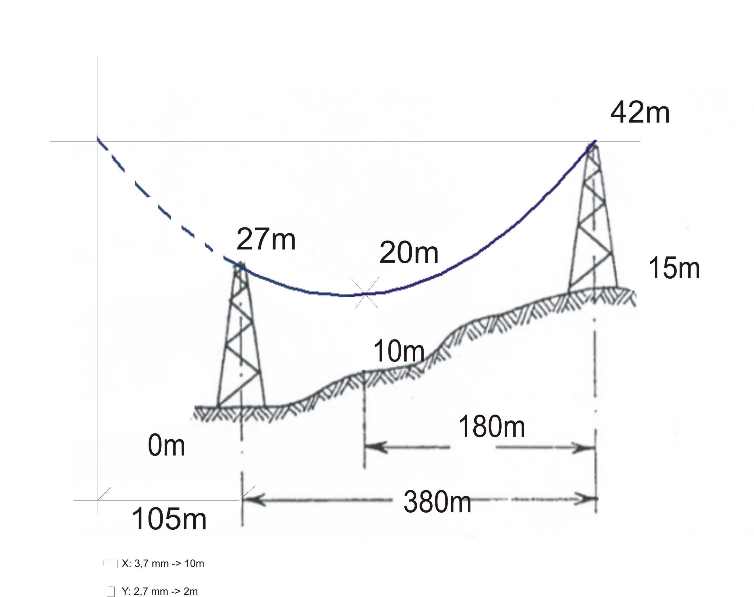

Slika 5: Potek vodnika od enega do drugega stebra.

Iz skice dobimo ven višino stebra 27m.

» ta slika je kot skica, ne zadošča za rezulta, mora biti priložen list na keterm si na roke to narisal«

Preizkus

Izračunamo varnostno višino z višino stebrov iz skice. Če dobimo vrednost, ki je le malo večja od prave varnostne višine potem so višine stebrov pravilne.

Δh - je razlika nadmorskih višin stebrov
Xc – oddaljenost od najnižje točke od krivulje do najbilžjega stebra

